结合无人机点云与多光谱图像的全自动城郊分类

简介：由无人机点云经航带拼接、去噪等预处理后，得到高精度DSM栅格图，利用改进的k-means方法实现点云聚类，并结合多光谱图像实现建筑物与树木、农田与地面的分离，最终可得到建筑物、房屋、农田、道路、地面五类地物。

* 数据介绍:

1.地理位置：南京六合区430m\*320m（绿框所示）

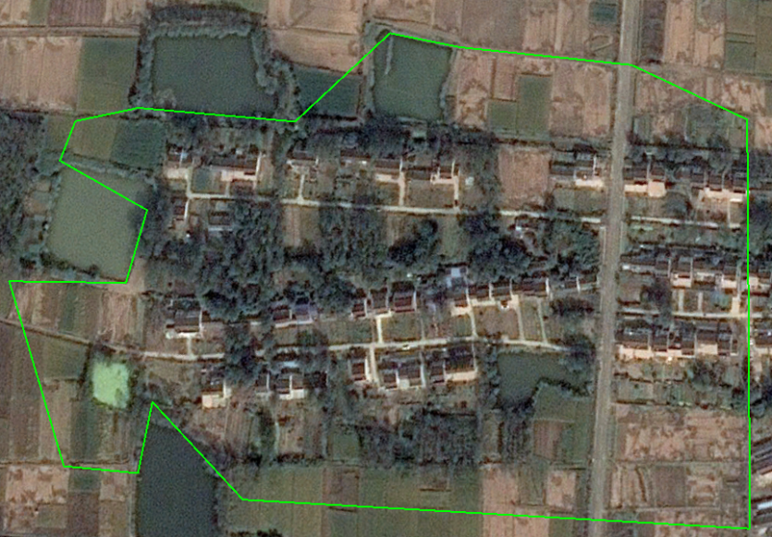

Google Earth截取研究区图像

2.点云数据（去除航带重叠-去噪-生成DSM）

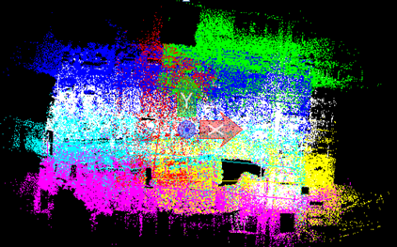 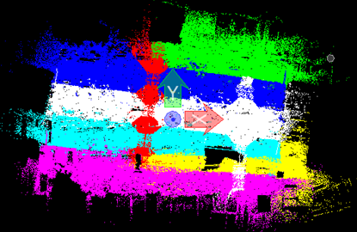

原始点云数据 去除航带重叠后

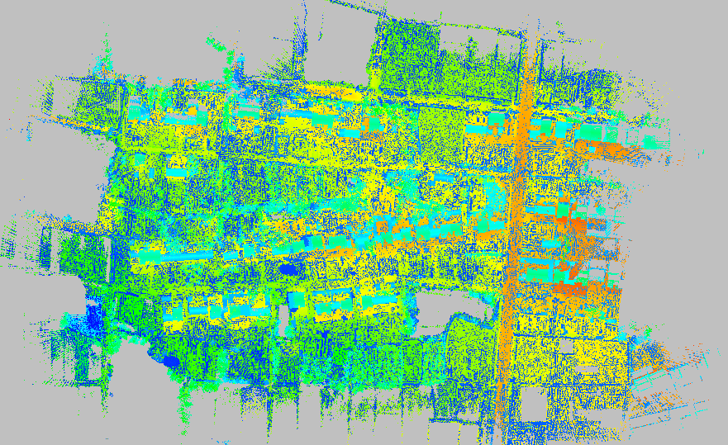

预处理后点云（按高程显示）

3.多光谱图像

高分一号8m多光谱+2m全色，融合过后为2m多光谱

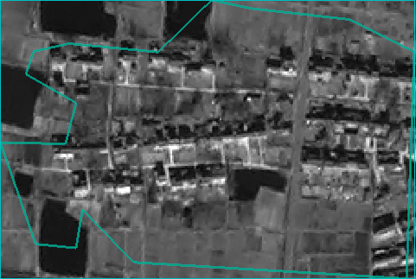 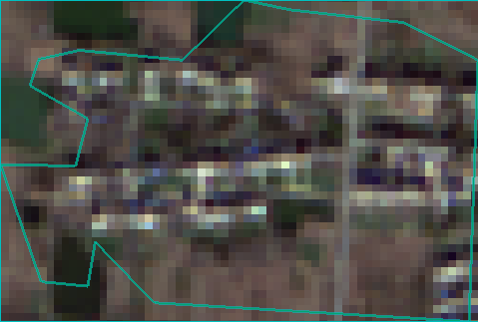

GF-1号2m全色影像（Pan2） GF-1号8m多光谱影像（MSS2假彩色）

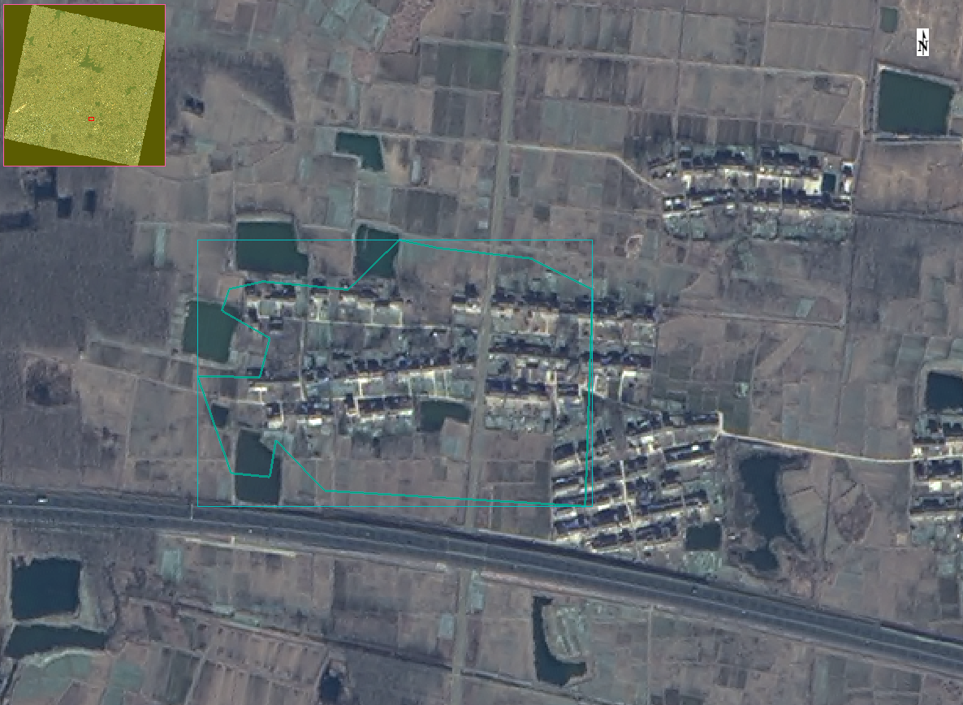

Gram-Schmidt Pan Sharpening融合影像

* 方法：

改进的k均值算法

在遥感图像分类中，常遇到对待分类图像覆盖区先验知识不足的情况，此时非监督分类就显得尤为重要，其中聚类分割在非监督分类中应用最为广泛，聚类原则是类间距离最大，类内相似度最高。K均值分类是解决聚类问题的一个经典算法，根据给定的聚类数目K，先随机实现初始划分，后通过迭代移动聚类中心来改进划分，该方法简单快速并能有效处理大量数据，但聚类效果很大程度上依赖于初始解的选择，如不加约束随机选择，则分类效果并不理想。考虑到本文待处理的数字表面模型，灰度值及高差的分层现象较为明显（附高差的灰度直方图），如能根据灰度值的统计结果给定每类的初始值，则聚类结果会更为稳定可靠，因此采用张文君等（2006，遥感学报）提出的均值-标准差决定初始聚类中心，

1. 点云依照谷歌卫星地图19级影像的空间分辨率（0.25m\*0.3m）投影到xy平面，通过每个voxel计算最高值点与最低值的差值，得到高分辨率的归一化后的DSM栅格图片；

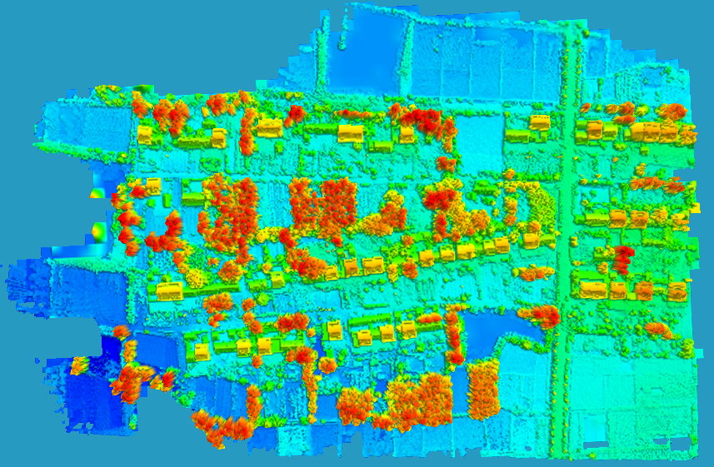

nDSM渲染显示

（2）对DSM灰度影像进行k均值聚类

原始k均值聚类得到nDSM的聚类效果

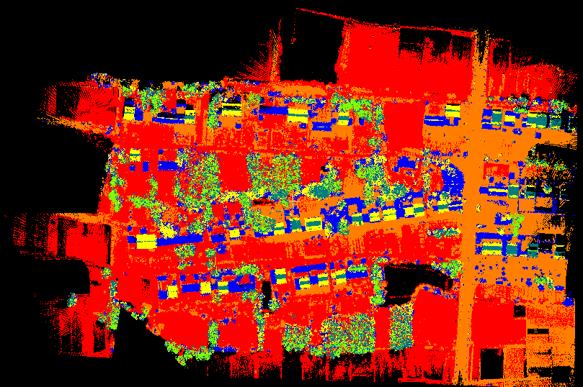 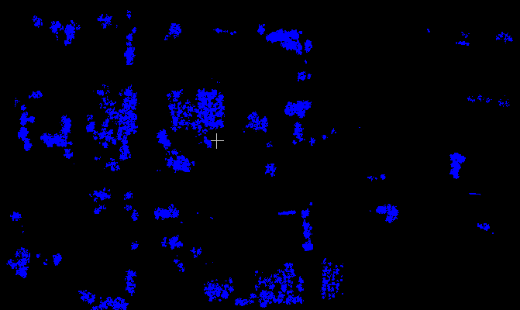

原始k均值分类结果 树木类别中混有建筑物

改进k均值聚类得到nDSM的分割结果

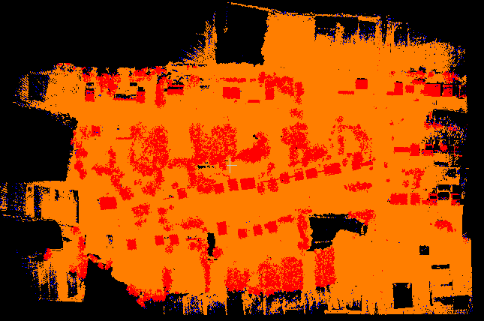 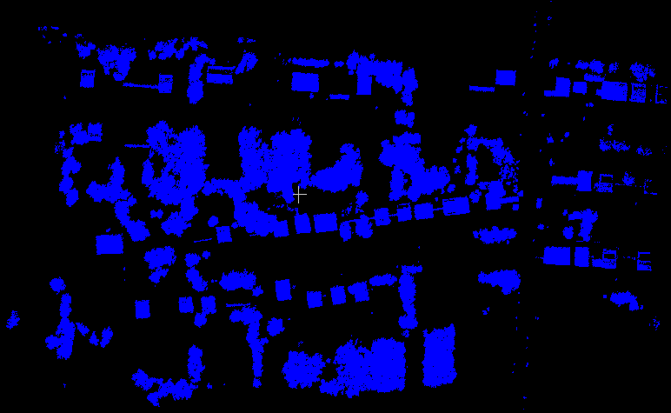

分类结果 建筑与树木两类显示

（4）结合多光谱的聚类结果，区分树木与建筑物，农田与裸地、道路



改进后k均值聚类高光谱影像

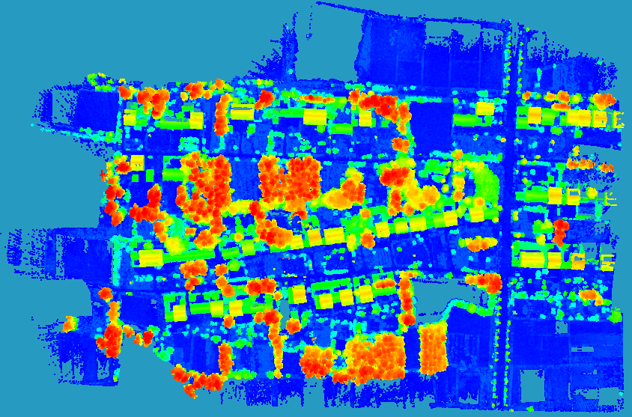

分类结果显示（不好）

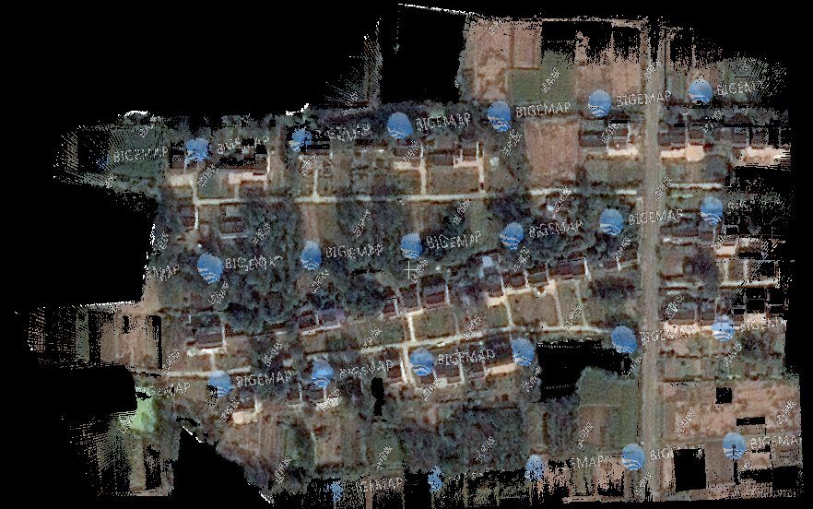

谷歌地图赋色点云

（5）精度评价

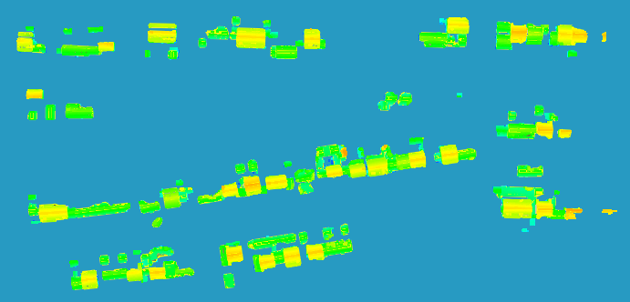

本文方法提取的建筑物点云

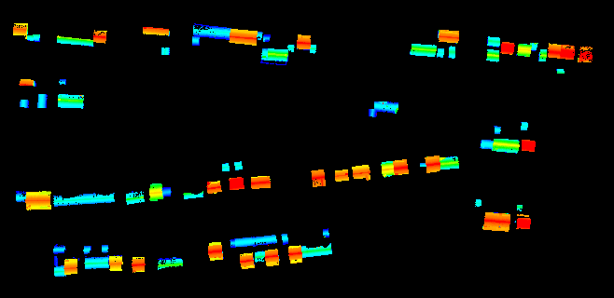

手工提取的建筑物点云

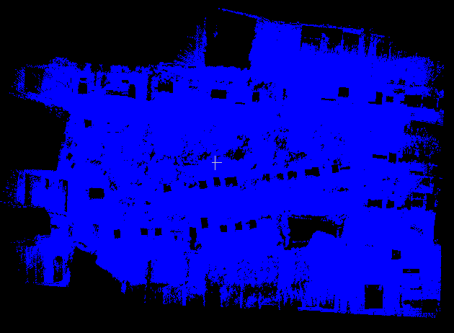

本文方法地面提取

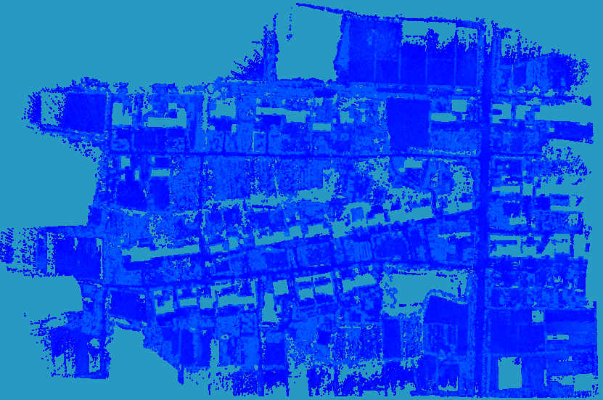

手工滤波真值